Media: Presidence de la République

Lien: https://bit.ly/2JG0ua6

Validation du plan d'exécution du PUMA
Le PUMA (Programme d’Urgence de Modernisation des Axes et territoires frontaliers) entre dans sa phase pratique.
Le plan d’exécution du PUMA a été validé par le chef de l’Etat, il s’agit notamment de procéder au désenclavement des zones frontalières et d’assurer la sécurité des populations en leur assurant également un mieux être.

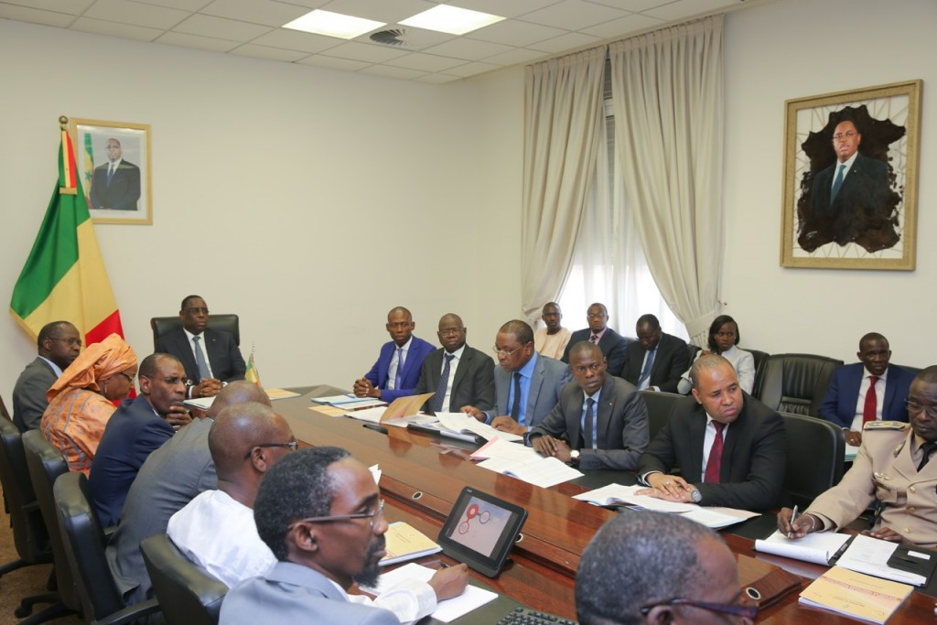

Media:Ndar Info

Lien:https://bit.ly/2Hsla3L

Désenclavent des régions frontalières : PUMA en catalyseur du PSE

Faire des zones frontalières le catalyseur du Plan Sénégal Emergent (PSE) ! C’est l’ambition des responsables du Programme d’Urgence de Modernisation des Axes et Territoires frontaliers (PUMA). Ces derniers ont profité du face-à-face avec la presse ce matin pour décliner leur ambition de matérialiser les 15.000 actions validées, pour un budget de 600 milliards de francs CFA.
Samedi 19 Août 2017 - 07:44

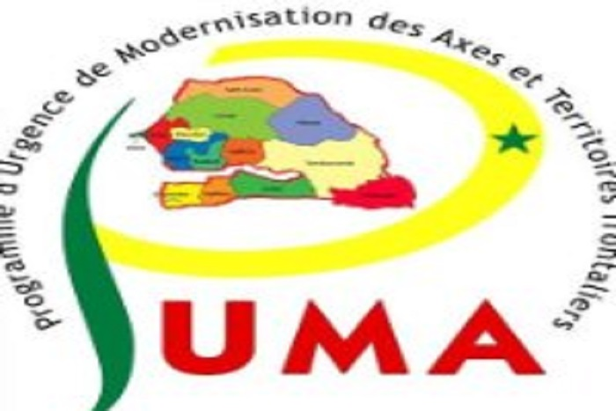

Les responsables du PUMA s’attaquent aux objectifs que leur a assignés le chef de l’Etat. En effet, Moussa Sow, le coordonnateur national dudit programme et ses collaborateurs ont fait face à la presse ce matin, séance durant laquelle, ils ont informé sur l’état d’avancement de ce projet, ainsi que sur certaines des réalisations à leur actif.
«Dans toutes les 10 régions frontalières du Sénégal, il y a un programme qui a commencé à être déroulé sur le budget 2017 dans le cadre du Programme d’investissement frontalier mais, nous nous acheminons véritablement vers les programmes triennaux d’investissement répartis selon des normes», a-t-il indiqué. Et déjà, 14 postes de santés sont en train d’être construits, ajoute-t-il.
Avant de donner à titre indicatif la commune de Porokhane dans le département de Nioro «qui a commencé à être désenclavée» et tous les villages environnants vont en bénéficier tout comme les villages traversés par les pistes rurales qui commencent à voir le jour car, ils bénéficieront chacun «d’un jardin communautaire pour les femmes, d’une école, d’un marché… ».
Confiant que son équipe va relever le défi, M. Sow martèle que les trois (3) composantes fondamentales du PUMA, à savoir la sécurité frontalière ; le désenclavement routier, fluvial, maritime, téléphonique, numérique, etc. ; et le développement durable, à travers la réalisation d’infrastructures de base (écoles, structures de santé, électrification, hydraulique) et la promotion d’activités génératrices de revenus vont être concrétisées.
Pour ce faire, 14.966 actions ont été ficelées dont 8383 génératrices de revenus pour un coût de 600 milliards de francs CFA qui seront sortis du budget de l’Etat du Sénégal. Les travaux sont répartis en trois triennaux qui vont démarrer en 2018 à raison de 200 milliards de francs CFA par triennal. Pour lui, les garanties qu’offre le PUMA ont fait que des partenaires avec des propositions dépassant les sommes escomptées se sont fait connaître, démontrant la viabilité de ce programme.
Sur les risques de doublon entre les projets du PUMA et ceux d’autres entités telles que le PUDC, Promovilles, entre autres, ils sont quasiment nuls car, sur impulsion du chef de l’Etat des séminaires pour harmoniser les positions ont été tenues, et ces organes viendront en apport à la première entité qui aura lancé un projet ressemblant à un des leurs.
Le PUMA concerne dix régions que sont Kédougou, Ziguinchor, Tambacounda, Sédhiou, Fatick, Matam, Saint-Louis, Kaolack, Kaffrine, Kolda.

Media: Actu 24

Lien: https://bit.ly/2JMjx60

Par Ibrahima DIA
Le Programme d’Urgence de Modernisation des Axes et Territoires frontaliers (PUMA) a pour mission de désenclaver les zones frontalières du Sénégal. Cette structure a organisé un atelier de partage et de rationalisation de la Matrice d’actions prioritaires, ce mardi 24 mai 2017 à Dakar pour une meilleure rationalisation de ses interventions. Plusieurs participants de tous les ministères concernés ont partagé leurs expériences et échanger sur les 18 000 actions que compte mettre en place ce programme.
«Il existe un gap intentionnel de 57 ans à combler». Telle est la conviction de M. Moussa Sowcoordonateur du programme PUMA. Il s'exprimait lors de l'ouverture de l'atelier organisé par sa structure à Dakar ce mardi 24 Mai 2017. Il poursuit en affirmant qu'il fait un minimum de temps pour le rattraper. M. Sow a indiqué que l'un des objectifs du programme est la création d'infrastructures de base inexistantes dans les zones frontalières en matière de téléphonie, de sécurisé et d'infrastructures hydrauliques entre autres pour un coût estimé à environ 600 milliards.
Pour sa part, Aly Koto Ndiaye, Président du Fonds de Développement des Services Universels des Télécommunications (FDSUT), sa structure est disposée à collaborer avec le Puma pour réduire le fossé numérique entre ces zones d'intervention et le reste du pays.
Pour le Général Abou Thiam, Président du Comité de pilotage et de suivi du PUMA estime que ce programme entre dans le cadre de la sauvegarde de la souveraineté et contribue à soulager les populations.

Media: Leral.net

Lien: https://bit.ly/2t2ldxI

Le Programme d’Urgence de Modernisation des Axes et Territoires Frontaliers (PUMA) au chevet des déguerpis de Diakha –Médina

En visite de site de recasement, d’importantes mesures ont été prises pour reloger 397 personnes victimes de la furie des populations guinéennes.

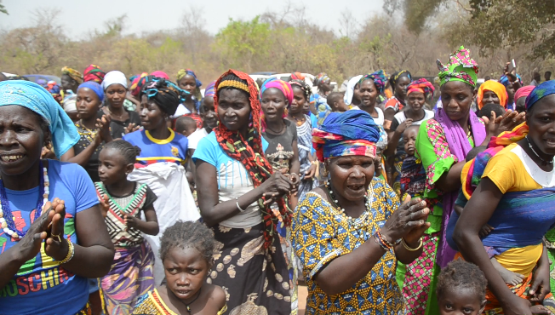
Situé à une centaine de kilomètres de la commune de Kédougou, chef-lieu de région, Guémédji était le point de convergence des autorités administratives de la région avec à leur tête le gouverneur de région en compagnie des membres du comité de pilotage dans le cadre du programme d’urgence PUMA, un programme du gouvernement du Sénégal .
L’objectif est clair, visiter le site devant accueillir nos concitoyens déguerpis de Diakha Médina, un village guinéen situé à la frontière sénégalo-guinéenne en vue d’engager rapidement les travaux afin de répondre aux aspirations de ces nombreux fils du Sénégal qui ont accepté revenir au bercail.
A la première étape de la visite le site de recasement, à quelques kilomètres du village de Guémédji, les différents services régionaux concernés ont pu ensemble étudier de manière pratique toutes les stratégies possibles pouvant faciliter le démarrage des travaux, autrement dit du terrassement à l’installation immédiate de tous les ouvrages envisagés pour rendre le site plus viable.
Du coup, le colonel Abou Thiam, chef de l’état-major et conseiller particulier du Président de la République, président du comité de pilotage a émis l’idée selon laquelle les choses doivent impérativement aller vite ,donc il faut atteindre les 10 hectares de terrassement avant le démarrage effectif des travaux. Cela indique donc que la société minière Iam Gold chargée de ces travaux, n’a pas de temps à perdre d’autant que l’hivernage s’annonce déjà dans cette partie du pays .
Après la visite du site, destination le village de Guémédji où une foule immense nous attendait à hauteur de l’événement.
La délégation conduite par William Manel, gouverneur de Kédougou a été accueillie par des pas de danse, une manière d’annoncer non seulement la richesse des différentes facettes culturelles de la zone mais aussi et surtout, d’exprimer leur joie de voir une mission du chef de l’Etat venue s’enquérir de leur situation, avec des propositions concrètes malgré ces nombreuses années d’angoisses vécues de l’autre côté de la frontière.
Ainsi, plusieurs personnes sont intervenues au micro pour saluer cet acte citoyen du Président de la République traduisant tout son attachement au peuple sénégalais partout où il se trouve. Quant au maire de la commune de Madina Baffé très enthousiaste, en l’occurrence Baba Niakhasso, il a tout d’abord souhaité la bienvenue à la délégation avant d’énumérer les nombreuses difficultés qui ont pour noms manque d’eau, de l’électricité, de salles de classes dignes de ce nom, de postes de santé, de personnel d’encadrement, etc.
Sans oublier l'absence des différents programmes phares du chef l’Etat MackySall dans le cadre de la lutte contre la pauvreté et de l’emploi pour les jeunes pouvant booster le développement économique de la région.
« Aujourd’hui, les mots me manquent pour véritablement exprimer tout ce que je ressens dans mon cœur à travers ces nombreux engagements du gouvernement du Sénégal dans le but d’amoindrir les difficultés auxquelles les populations restent souvent confrontées », a laissé entendre le maire de la ville. .
Même son de cloche chez le chef du village qui se dit soucieux de la cohabitation entre ces populations déguerpies et leurs parents en attendant la fin des travaux au niveau du site de recasement.
Pour rassurer ces populations qui ont du mal à oublier leur souffrance, Moussa Sow, coordonnateur du Programmé d’urgence de modernisation des axes et territoires frontaliers (PUMA) a souligné que ledit programme étant destiné aux zones frontalières, il fallait faire "l’urgence dans l’urgence" C’est-à-dire venir ici à Guémédji, ce qui est le voeu du Président MackySall avec le comité régional de suivi du PUMA et organiser une rencontre ici pour monter aux populations que le chef de l’Etat et le gouvernement ont une pensée pour les zones frontalières.
"Et nous, en tant que PUMA, réagir et faire ce qu’il faut pour que ces populations puissent disposer d’infrastructures de base ,c’est-à-dire être assistées pour exercer les activités qu’ils faisaient de l’autre côté de la frontière .C’est en fait ce qui explique notre déplacement, en venant jusqu’ici mener cette activité, une manière de vous dire que ça sera la même chose dans toutes les autres zones ciblées", a-t-il ajouté.
Cette localité sera dotée nous dit le coordonnateur, d’infrastructures de base tels que, le forage, un établissement scolaire, un poste de santé, de l’électricité avec le système d’électrification au moyen des panneaux solaires, des moulins pour alléger le travail de ces braves dames, des périmètres maraîchers, un poste frontalier mixte pour abriter la gendarmerie, la police, la douane et des services des Eaux et Forêts bref, l’Etat est prêt à réaliser des infrastructures devant accompagner un lotissement qui répond aux normes d’une cité moderne .Donc, il s’agit d’installer le maximum d’infrastructures pour assurer la sécurité des populations à tous les niveaux.
A en croire le coordonnateur, ce site de 10 hectares comprendra 71 parcelles pour 397 personnes dont 32 ménages à loger.
Quant à William Manel, gouverneur de Kédougou à la tête de la délégation et qui n’a pas manqué de rappeler les réalisations faites par le Président dans le but d’offrir aux populations un meilleur cadre de vie, il a souligné qu’à Kédougou, l’Etat a beaucoup fait: de l’éducation à la santé en passant par les femmes ,les jeunes et les personnes du troisième âge entre autres rien n’a été oublié. Par conséquent, chacun doit jouer sa partition afin de faciliter le contrôle.
REACTIONS DES DEGUERPIS
Malgré cette volonté manifeste de l’Etat du Sénégal de sécuriser ces populations à tout prix, les déguerpis de DiakhaMadina se souviennent encore des journées sombres, c’est le cas Moussa Camara la cinquantaine, qui a perdu son fils lors d’une manœuvre de l’armée guinéenne dans la localité.
Selon Camara, profondément traumatisé par la mort de son bébé et qui à tout laissé derrière lui, cette nouvelle localité à naître va l'aider au moins, à se débarrasser de ces mauvais moments de sa vie.
La dame Diarra Camara, quant à elle, ne croit pas pouvoir trouver un milieu favorable à la vie tellement elle avait traversé des moments douloureux dans cette bourgade où elle a tout abandonné malgré elle : bétail, champ, cimetière, lieux de cultes. Diarra affirme qu’en Guinée, c’était de l’enfer pour les femmes sénégalaises. Toutefois, elle dit garder l’espoir avec l’arrivée du PUMA.
Le démarrage effectif des travaux est prévu au début de ce mois d’avril 2017, a laissé entendre le président du Comité du pilotage .
PRESENTATION DU PROGRAMME D’URGENCE DE MODERNISATION DES AXES ET TERRITOIRES FRONTALIERS (PUMA)
Ce Programme spécial créé par décret présidentiel sera exécuté dans une dynamique de mutualisation des interventions avec le PUDC et le PROMOVILLES.
Il concerne dix régions que sont Kédougou, Ziguinchor, Tamba, Sédhiou, Fatick, Matam, Saint-Louis, Kaolack, Kaffrine, Kolda et a trois composantes fondamentales à savoir :
- la sécuritéfrontalière
- le désenclavement routier, fluvial, maritime, téléphonique, numérique, etc.
- le développement durable, à travers la réalisation d’infrastructures de base (écoles, structures de santé, électrification, hydraulique) et la promotion d’activités génératrices de revenus.
OBJECTIFS DU PUMA
Objectif général
- Améliorer les conditions de vie des populations dans les zones et localités frontalières
Objectifsspécifiques
- Asseoir une meilleure gestion de la coopération transfrontalière
- Renforcer la citoyenneté dans les zones frontalières
- Renforcer la sécurité locale
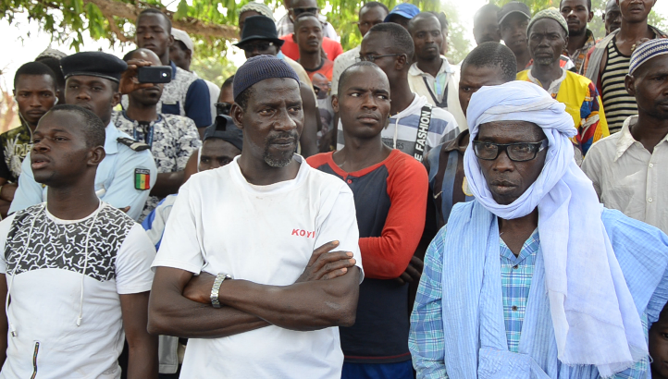
- Améliorer la mobilité des personnes et des biens
- Relever le niveau d’accès aux services sociaux de base
- Amoindrir les disparités entre les zones urbaines et les zones rurales
- Asseoir une gestion durable des ressources naturelles
Le PUMA c’est l’équité entre les Sénégalais de la ville et ceux des frontières.

Media: Le Soleil

Lien: https://bit.ly/2Jy3OrS

Zones frontalières : Le Puma va construire 14 postes de santé dans 10 régions
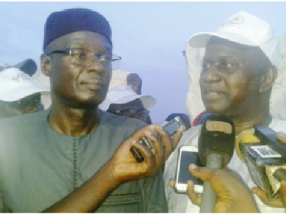
Le coordonnateur national du Programme de modernisation des axes et territoires frontaliers (Puma), Moussa Sow, a annoncé la construction de 14 postes de santé dans 10 régions frontalières du pays à l’issue d’une tournée dans le département de Nioro jeudi. Dans ce cadre, il a procédé à la pose de la première pierre de ceux de Darou Mbapp, communes de NgayèneSabakh, de Keur Ali Samba et de Porokhane.
Le Programme d'urgence de modernisation des axes et territoires frontaliers (Puma), après son lancement officiel, est en train de dérouler ses activités sur le terrain. La preuve a été donnée avec la visite d’une délégation nationale de cette initiative gouvernementale dans le département de Nioro, région de Kaolack, ce jeudi. En effet, l'équipe de Moussa Sow, le coordonnateur national du projet, a procédé à la pose de la première pierre des postes de santé de Darou Mbapp (commune de NgayeneSabakh) et de Keur Ali Samba (commune de Prokhane) avant-hier. Une occasion pour Moussa Sow de dévoiler les actions prévues en matière de santé pour les localités frontalières. « La construction de ces structures sanitaires va faciliter l’accès aux soins de santé de qualité garantie à toute la population et de promouvoir la couverture de l’assurance maladie », a indiqué le responsable du projet en marge de la pose de la première pierre de l’infrastructure de la deuxième localité située à quelques centaines de mètres de la Gambie. La plateforme sanitaire se compose d’un poste de santé, d’une maternité, d’un logement pour l’Infirmier chef de poste (Icp).
Outre cet acte posé, la délégation a procédé à la visite des travaux du tronçon liant la commune de Prokhane à Keur Moussa Poste. Des réalisations qui constituent, selon le coordonnateur du projet, des acquis à part entière du Puma. Elles vont permettre aux populations des villages polarisés d'avoir un accès facile aux infrastructures socio-sanitaires de base et au réseau routier contribuant ainsi au désenclavement du pays.
Moussa Sow est revenu sur l’approche développé par le Puma. « Dans un premier temps, notre équipe est allée à la rencontre de ces populations, a échangé avec elles, recueilli leurs préoccupations et en faire une priorité dans les actions prévues au niveau régional du programme, afin de procéder aux choix des actions et cibles qui nous ont permis le démarrage effectif sur le terrain et de pouvoir réaliser certains projets dans ces zones frontalières », a indiqué M. Sow, qui ajoute que dans peu de temps, son équipe reviendra pour procéder à l'inauguration de ces infrastructures de base dans le département de Nioro. Les localités bénéficiaires de nouveaux postes de santé sont Darou Mbapp, Keur Ali Samba et KeurMousseu Poste. Elles sont toutes situées à quelques encablures de la Gambie. Les maires des deux communes bénéficiaires ont salué les acquis immenses dans l’accès aux soins des populations et le désenclavement de leur localité.
Elimane FALL

Media: Teranga News

Lien: https://bit.ly/2y4GaxZ

Matam : Le PUMA va investir 32 milliards de FCFA dans la région sur une période de 9 ans
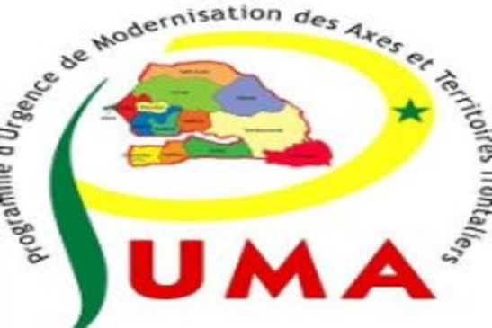
Le Programme d’urgence de modernisation des axes et territoires frontaliers (PUMA) compte investir près de 32 milliards de francs CFA dans la région de Matam sur une période de 9 ans. Cette enveloppe est destinée à la réalisation de projets d’infrastructures, d’électrification, d’activités génératrices de revenus entre autres.
A en croire Moussa Sow, coordonnateur national PUMA, qui a fait cette annonce ce vendredi 29 décembre, lors d’un Comité régional de développement (CRD) tenu dans la capitale de Matam, afin de partager la matrice d’actions prioritaires du PUMA. « Pour la région de Matam, nous avons 1409 actions (réalisation d’infrastructures, électrification, activités génératrices de revenus, etc. à faire. Le montant prévu est de 32 milliards de FCFA sur une période de 9 ans », a précisé M. Sow.
Dans la même veine il a déclaré que, « ce sont les départements de Matam et Kanel qui vont bénéficier des actions du PUMA. Au total, ce sont 22 communes qui seront impactées. Ainsi dans le cadre de ses actions, PUMA va réaliser 53 infrastructures et équipements dans la santé. Pour le secteur de l’éducation, se sont 306 infrastructures et équipements qui seront réalisés dans ces deux départements ».
Il a en outre ajouté que « les volets hydraulique, assainissement, électrification, les activités génératrices de revenus, l’environnement sont également prévus par le PUMA. M. Sow affirme que le PUMA est déjà opérationnel dans la région. La preuve par la réalisation en cours des postes de santé de Gourel Oumar Ly et Tiguéré. Selon Oumar Mamadou Baldé, gouverneur de la région de Matam, les zones frontalières se sont longtemps senties oubliées ou pas suffisamment prises en charge dans les politiques publiques », a-t-il dit.

